 | Министерство науки и высшего образования Российской Федерации  Федеральное государственное автономное образовательное учреждение  высшего образования  «Московский государственный технический университет  имени Н.Э. Баумана  (национальный исследовательский университет)»  (МГТУ им. Н.Э. Баумана)

ФАКУЛЬТЕТ | ИНФОРМАТИКА И СИСТЕМЫ УПРАВЛЕНИЯ
КАФЕДРА | СИСТЕМЫ ОБРАБОТКИ ИНФОРМАЦИИ И УПРАВЛЕНИЯ

ДОМАШНЯЯ РАБОТА

НА ТЕМУ:

Работа с базами данных

Студент | ИУ5-22Б |  |  |  | В.А. Иванов
 | (группа) |  | (подпись, дата) |  | (И.О. Фамилия)
Руководитель курсовой работы
 |  |  |  |  | Ю.Е. Гапанюк
 |  |  | (подпись, дата) |  | (И.О. Фамилия)

2026 г.
Цель работы
Освоить работу с технологией Entity Framework Core, научиться использовать подход Code First при проектировании базы данных, реализовать операции CRUD средствами LINQ и создать графический интерфейс пользователя на платформе Windows Forms.

Постановка задачи
Разработать приложение для работы с базой данных, состоящей из двух связанных таблиц:
• Игровые платформы (справочная таблица);
• Видеоигры (основная таблица).
Между таблицами должна быть реализована связь «один-ко-многим».
Приложение должно обеспечивать:
• просмотр данных;
• добавление записей;
• редактирование записей;
• удаление записей;
• формирование отчётов;
• навигацию между разделами программы.

Используемые средства
При выполнении работы использовались следующие средства:
• язык программирования C#;
• платформа .NET;
• Windows Forms;
• Entity Framework Core;
• SQLite;
• LINQ to Entities.

Структура проекта
Homework3
│
├── DataBase
│ ├── AppDbContext.cs
│ └── DbInitializer.cs
│
├── Models
│ ├── Platform.cs
│ └── Game.cs
│
├── Forms
│ ├── PlatformForm.cs
│ ├── GameForm.cs
│ └── ReportForm.cs
│
├── Program.cs
└── MainForm.cs

Скриншоты работы программы
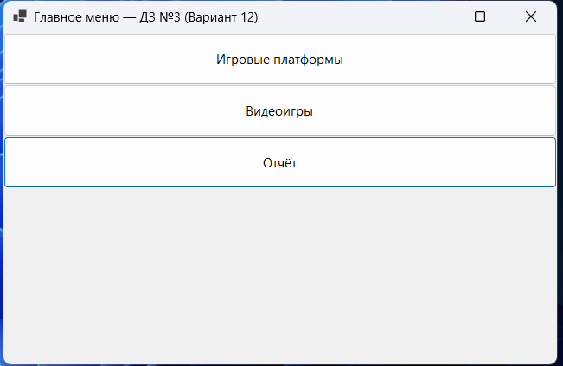
Рисунок 1 – Главное окно программы
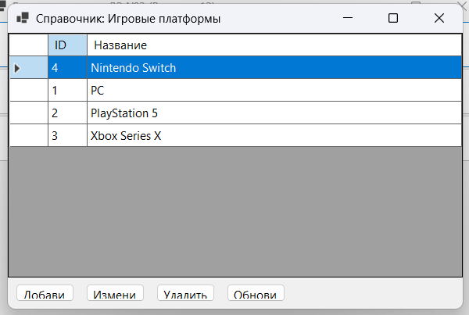
Рисунок 2 – Форма управления игровыми платформами
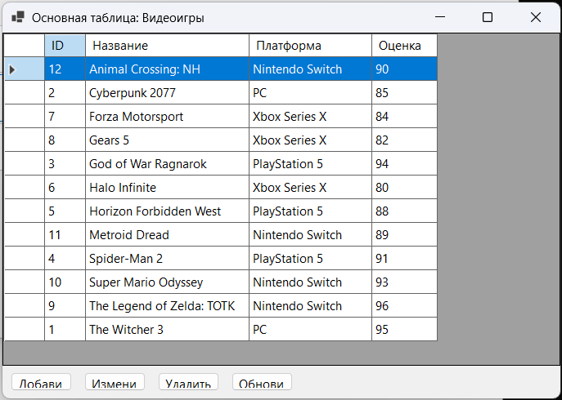
Рисунок 3 – Форма управления видеоиграми
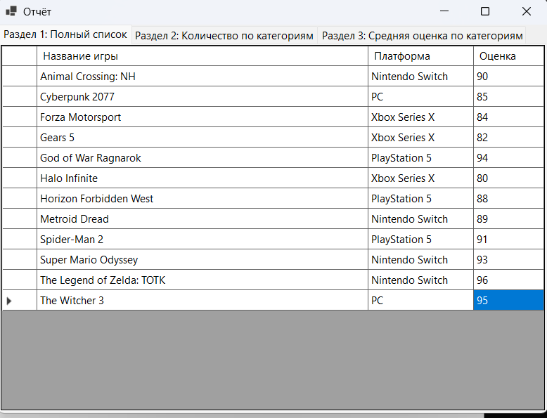
Рисунок 4 – Форма отчёта

Вывод
В ходе выполнения домашней работы было разработано приложение для управления базой данных игровых платформ и видеоигр с использованием Entity Framework Core, SQLite и Windows Forms. Были реализованы операции добавления, просмотра, редактирования и удаления данных, а также формирование отчётов средствами LINQ. В результате были получены практические навыки работы с Entity Framework Core, LINQ, SQLite и разработки приложений с графическим интерфейсом пользователя.

Приложение А. Исходный код программы
Файл AppDbContext.cs
using Homework3.Models;
using Microsoft.EntityFrameworkCore;

namespace Homework3.DataBase
{
/// <summary>
/// Контекст базы данных
/// </summary>
public class AppDbContext : DbContext
{
/// <summary>
/// Таблица игровых платформ
/// </summary>
public DbSet<Platform> Platforms { get; set; }

/// <summary>
/// Таблица видеоигр
/// </summary>
public DbSet<Game> Games { get; set; }

protected override void OnConfiguring(DbContextOptionsBuilder optionsBuilder)
{
optionsBuilder.UseSqlite("Data Source=app.db");
}
}
}

Файл DbInitializer.cs
using Homework3.Models;

namespace Homework3.DataBase
{
/// <summary>
/// Заполнение базы начальными данными
/// </summary>
internal class DbInitializer
{
/// <summary>
/// Создаёт тестовые данные
/// </summary>
public static void SeedData(AppDbContext context)
{
if (context.Platforms.Any())
return;

var platforms = new List<Platform>
{
new() { Name = "PC" },
new() { Name = "PlayStation 5" },
new() { Name = "Xbox Series X" },
new() { Name = "Nintendo Switch" }
};

context.Platforms.AddRange(platforms);
context.SaveChanges();

var games = new List<Game>
{
new() { Name = "The Witcher 3", PlatformId = platforms[0].Id, Rating = 95 },
new() { Name = "Cyberpunk 2077", PlatformId = platforms[0].Id, Rating = 85 },
new() { Name = "God of War Ragnarok", PlatformId = platforms[1].Id, Rating = 94 },
new() { Name = "Spider-Man 2", PlatformId = platforms[1].Id, Rating = 91 },
new() { Name = "Horizon Forbidden West", PlatformId = platforms[1].Id, Rating = 88 },
new() { Name = "Halo Infinite", PlatformId = platforms[2].Id, Rating = 80 },
new() { Name = "Forza Motorsport", PlatformId = platforms[2].Id, Rating = 84 },
new() { Name = "Gears 5", PlatformId = platforms[2].Id, Rating = 82 },
new() { Name = "The Legend of Zelda: TOTK", PlatformId = platforms[3].Id, Rating = 96 },
new() { Name = "Super Mario Odyssey", PlatformId = platforms[3].Id, Rating = 93 },
new() { Name = "Metroid Dread", PlatformId = platforms[3].Id, Rating = 89 },
new() { Name = "Animal Crossing: NH", PlatformId = platforms[3].Id, Rating = 90 }
};

context.Games.AddRange(games);
context.SaveChanges();
}
}
}

Файл Platform.cs
namespace Homework3.Models
{
/// <summary>
/// Игровая платформа
/// </summary>
public class Platform
{
/// <summary>
/// ID платформы
/// </summary>
public int Id { get; set; }

/// <summary>
/// Название платформы
/// </summary>
public string Name { get; set; } = string.Empty;

/// <summary>
/// Видеоигры платформы
/// </summary>
public ICollection<Game> Games { get; set; } = new List<Game>();

public Platform(int id, string name)
{
Id = id;
Name = name;
}

public Platform() : this(0, "") { }
}
}

Файл Game.cs
namespace Homework3.Models
{
/// <summary>
/// Видеоигра
/// </summary>
public class Game
{
/// <summary>
/// ID игры
/// </summary>
public int Id { get; set; }

/// <summary>
/// ID платформы
/// </summary>
public int PlatformId { get; set; }

/// <summary>
/// Название игры
/// </summary>
public string Name { get; set; } = string.Empty;

private int _rating;

/// <summary>
/// Оценка игроков (баллы из 100)
/// </summary>
public int Rating
{
get => _rating;
set
{
if (value < 0)
throw new ArgumentException("Rating cannot be negative");
_rating = value;
}
}

/// <summary>
/// Платформа
/// </summary>
public Platform? Platform { get; set; }

public Game(int id, int platformId, string name, int rating)
{
Id = id;
PlatformId = platformId;
Name = name;
Rating = rating;
}

public Game() : this(0, 0, "", 0) { }
}
}

Файл PlatformForm.cs
using Homework3.DataBase;
using Homework3.Models;
using Microsoft.EntityFrameworkCore;

namespace Homework3.Forms
{
/// <summary>
/// Форма работы с игровыми платформами
/// </summary>
public partial class PlatformForm : Form
{
private DataGridView dgv = null!;
private Button btnAdd = null!, btnEdit = null!, btnDelete = null!, btnRefresh = null!;

public PlatformForm()
{
Text = "Справочник: Игровые платформы";
Size = new Size(600, 400);
StartPosition = FormStartPosition.CenterParent;

dgv = new DataGridView
{
Dock = DockStyle.Fill,
ReadOnly = true,
SelectionMode = DataGridViewSelectionMode.FullRowSelect,
AutoGenerateColumns = false,
AllowUserToAddRows = false
};
dgv.Columns.Add(new DataGridViewTextBoxColumn { DataPropertyName = "Id", HeaderText = "ID", Width = 50 });
dgv.Columns.Add(new DataGridViewTextBoxColumn { DataPropertyName = "Name", HeaderText = "Название", AutoSizeMode = DataGridViewAutoSizeColumnMode.Fill });

var panel = new Panel { Dock = DockStyle.Bottom, Height = 40 };
btnAdd = new Button { Text = "Добавить", Left = 10, Top = 8 };
btnEdit = new Button { Text = "Изменить", Left = 100, Top = 8 };
btnDelete = new Button { Text = "Удалить", Left = 190, Top = 8 };
btnRefresh = new Button { Text = "Обновить", Left = 280, Top = 8 };

btnAdd.Click += BtnAdd_Click;
btnEdit.Click += BtnEdit_Click;
btnDelete.Click += BtnDelete_Click;
btnRefresh.Click += (s, e) => LoadData();

panel.Controls.AddRange(new Control[] { btnAdd, btnEdit, btnDelete, btnRefresh });

Controls.Add(dgv);
Controls.Add(panel);

LoadData();
}

private void LoadData()
{
using var context = new AppDbContext();
dgv.DataSource = context.Platforms.OrderBy(p => p.Name).ToList();
}

private void BtnAdd_Click(object? sender, EventArgs e)
{
var name = Prompt("Введите название платформы:");
if (string.IsNullOrWhiteSpace(name))
{
MessageBox.Show("Название не может быть пустым.", "Ошибка", MessageBoxButtons.OK, MessageBoxIcon.Warning);
return;
}

using var context = new AppDbContext();
context.Platforms.Add(new Platform { Name = name });
context.SaveChanges();
LoadData();
}

private void BtnEdit_Click(object? sender, EventArgs e)
{
if (dgv.SelectedRows.Count == 0) return;
var platform = (Platform)dgv.SelectedRows[0].DataBoundItem;
var name = Prompt("Введите новое название:", platform.Name);
if (string.IsNullOrWhiteSpace(name))
{
MessageBox.Show("Название не может быть пустым.", "Ошибка", MessageBoxButtons.OK, MessageBoxIcon.Warning);
return;
}

using var context = new AppDbContext();
var p = context.Platforms.Find(platform.Id);
if (p != null)
{
p.Name = name;
context.SaveChanges();
}
LoadData();
}

private void BtnDelete_Click(object? sender, EventArgs e)
{
if (dgv.SelectedRows.Count == 0) return;
var platform = (Platform)dgv.SelectedRows[0].DataBoundItem;

using var context = new AppDbContext();
if (context.Games.Any(g => g.PlatformId == platform.Id))
{
MessageBox.Show("Невозможно удалить платформу, так как с ней связаны видеоигры.", "Ошибка", MessageBoxButtons.OK, MessageBoxIcon.Error);
return;
}

if (MessageBox.Show($"Удалить платформу '{platform.Name}'?", "Подтверждение", MessageBoxButtons.YesNo, MessageBoxIcon.Question) == DialogResult.Yes)
{
var p = context.Platforms.Find(platform.Id);
if (p != null)
{
context.Platforms.Remove(p);
context.SaveChanges();
}
LoadData();
}
}

private static string? Prompt(string text, string defaultValue = "")
{
using var form = new Form { Text = text, Size = new Size(400, 150), StartPosition = FormStartPosition.CenterParent };
var txt = new TextBox { Text = defaultValue, Dock = DockStyle.Top };
var btn = new Button { Text = "OK", DialogResult = DialogResult.OK, Dock = DockStyle.Bottom };
form.Controls.Add(txt);
form.Controls.Add(btn);
form.AcceptButton = btn;
return form.ShowDialog() == DialogResult.OK ? txt.Text : null;
}
}
}

Файл GameForm.cs
using Homework3.DataBase;
using Homework3.Models;
using Microsoft.EntityFrameworkCore;

namespace Homework3.Forms
{
/// <summary>
/// Форма работы с видеоиграми
/// </summary>
public partial class GameForm : Form
{
private DataGridView dgv = null!;
private Button btnAdd = null!, btnEdit = null!, btnDelete = null!, btnRefresh = null!;

public GameForm()
{
Text = "Основная таблица: Видеоигры";
Size = new Size(700, 450);
StartPosition = FormStartPosition.CenterParent;

dgv = new DataGridView
{
Dock = DockStyle.Fill,
ReadOnly = true,
SelectionMode = DataGridViewSelectionMode.FullRowSelect,
AutoGenerateColumns = false,
AllowUserToAddRows = false
};
dgv.Columns.Add(new DataGridViewTextBoxColumn { DataPropertyName = "Id", HeaderText = "ID", Width = 50 });
dgv.Columns.Add(new DataGridViewTextBoxColumn { DataPropertyName = "Name", HeaderText = "Название", Width = 200 });
dgv.Columns.Add(new DataGridViewTextBoxColumn { DataPropertyName = "PlatformName", HeaderText = "Платформа", Width = 150 });
dgv.Columns.Add(new DataGridViewTextBoxColumn { DataPropertyName = "Rating", HeaderText = "Оценка", Width = 80 });

var panel = new Panel { Dock = DockStyle.Bottom, Height = 40 };
btnAdd = new Button { Text = "Добавить", Left = 10, Top = 8 };
btnEdit = new Button { Text = "Изменить", Left = 100, Top = 8 };
btnDelete = new Button { Text = "Удалить", Left = 190, Top = 8 };
btnRefresh = new Button { Text = "Обновить", Left = 280, Top = 8 };

btnAdd.Click += BtnAdd_Click;
btnEdit.Click += BtnEdit_Click;
btnDelete.Click += BtnDelete_Click;
btnRefresh.Click += (s, e) => LoadData();

panel.Controls.AddRange(new Control[] { btnAdd, btnEdit, btnDelete, btnRefresh });

Controls.Add(dgv);
Controls.Add(panel);

LoadData();
}

private void LoadData()
{
using var context = new AppDbContext();
var data = context.Games
.Include(g => g.Platform)
.OrderBy(g => g.Name)
.Select(g => new
{
g.Id,
g.Name,
PlatformName = g.Platform!.Name,
g.Rating
})
.ToList();
dgv.DataSource = data;
}

private void BtnAdd_Click(object? sender, EventArgs e)
{
var dialog = new GameEditForm();
if (dialog.ShowDialog() == DialogResult.OK)
{
using var context = new AppDbContext();
context.Games.Add(dialog.Game);
context.SaveChanges();
LoadData();
}
}

private void BtnEdit_Click(object? sender, EventArgs e)
{
if (dgv.SelectedRows.Count == 0) return;
var row = dgv.SelectedRows[0];
int id = (int)row.Cells["Id"].Value;

using var context = new AppDbContext();
var game = context.Games.Find(id);
if (game == null) return;

var dialog = new GameEditForm(game);
if (dialog.ShowDialog() == DialogResult.OK)
{
game.Name = dialog.Game.Name;
game.PlatformId = dialog.Game.PlatformId;
game.Rating = dialog.Game.Rating;
context.SaveChanges();
LoadData();
}
}

private void BtnDelete_Click(object? sender, EventArgs e)
{
if (dgv.SelectedRows.Count == 0) return;
var row = dgv.SelectedRows[0];
int id = (int)row.Cells["Id"].Value;
string name = row.Cells["Name"].Value?.ToString() ?? "";

if (MessageBox.Show($"Удалить игру '{name}'?", "Подтверждение", MessageBoxButtons.YesNo, MessageBoxIcon.Question) == DialogResult.Yes)
{
using var context = new AppDbContext();
var game = context.Games.Find(id);
if (game != null)
{
context.Games.Remove(game);
context.SaveChanges();
}
LoadData();
}
}
}

/// <summary>
/// Форма добавления/редактирования видеоигры
/// </summary>
public class GameEditForm : Form
{
/// <summary>
/// Редактируемая или новая видеоигра
/// </summary>
public Game Game { get; private set; }

private TextBox txtName = null!;
private ComboBox cmbPlatform = null!;
private NumericUpDown numRating = null!;
private Button btnOk = null!;

public GameEditForm(Game? game = null)
{
Game = game ?? new Game();
Text = game == null ? "Добавить игру" : "Редактировать игру";
Size = new Size(400, 250);
StartPosition = FormStartPosition.CenterParent;

var lblName = new Label { Text = "Название:", Top = 20, Left = 20, Width = 100 };
txtName = new TextBox { Text = Game.Name, Top = 20, Left = 130, Width = 200 };

var lblPlatform = new Label { Text = "Платформа:", Top = 60, Left = 20, Width = 100 };
cmbPlatform = new ComboBox { Top = 60, Left = 130, Width = 200, DropDownStyle = ComboBoxStyle.DropDownList, DisplayMember = "Name", ValueMember = "Id" };

var lblRating = new Label { Text = "Оценка:", Top = 100, Left = 20, Width = 100 };
numRating = new NumericUpDown { Top = 100, Left = 130, Width = 200, Minimum = 0, Maximum = 100, Value = Math.Max(0, Game.Rating) };

btnOk = new Button { Text = "OK", DialogResult = DialogResult.OK, Top = 150, Left = 130, Width = 100 };
btnOk.Click += BtnOk_Click;

Controls.Add(lblName);
Controls.Add(txtName);
Controls.Add(lblPlatform);
Controls.Add(cmbPlatform);
Controls.Add(lblRating);
Controls.Add(numRating);
Controls.Add(btnOk);

LoadPlatforms();
}

private void LoadPlatforms()
{
using var context = new AppDbContext();
cmbPlatform.DataSource = context.Platforms.OrderBy(p => p.Name).ToList();
if (Game.PlatformId > 0)
cmbPlatform.SelectedValue = Game.PlatformId;
}

private void BtnOk_Click(object? sender, EventArgs e)
{
if (string.IsNullOrWhiteSpace(txtName.Text))
{
MessageBox.Show("Название игры не может быть пустым.", "Ошибка", MessageBoxButtons.OK, MessageBoxIcon.Warning);
DialogResult = DialogResult.None;
return;
}

int rating = (int)numRating.Value;
if (rating < 0)
{
MessageBox.Show("Оценка не может быть отрицательной.", "Ошибка", MessageBoxButtons.OK, MessageBoxIcon.Warning);
DialogResult = DialogResult.None;
return;
}

Game.Name = txtName.Text.Trim();
Game.PlatformId = (int)cmbPlatform.SelectedValue!;
Game.Rating = rating;
}
}
}

Файл ReportForm.cs
using Homework3.DataBase;
using Microsoft.EntityFrameworkCore;

namespace Homework3.Forms
{
/// <summary>
/// Форма работы с отчётами
/// </summary>
public partial class ReportForm : Form
{
public ReportForm()
{
Text = "Отчёт";
Size = new Size(800, 600);
StartPosition = FormStartPosition.CenterParent;

var tabControl = new TabControl { Dock = DockStyle.Fill };

var tab1 = new TabPage("Раздел 1: Полный список");
var dgv1 = new DataGridView
{
Dock = DockStyle.Fill,
ReadOnly = true,
AutoGenerateColumns = false,
AllowUserToAddRows = false
};
dgv1.Columns.Add(new DataGridViewTextBoxColumn { HeaderText = "Название игры", DataPropertyName = "GameName", AutoSizeMode = DataGridViewAutoSizeColumnMode.Fill });
dgv1.Columns.Add(new DataGridViewTextBoxColumn { HeaderText = "Платформа", DataPropertyName = "PlatformName", Width = 150 });
dgv1.Columns.Add(new DataGridViewTextBoxColumn { HeaderText = "Оценка", DataPropertyName = "Rating", Width = 100 });
tab1.Controls.Add(dgv1);

var tab2 = new TabPage("Раздел 2: Количество по категориям");
var dgv2 = new DataGridView
{
Dock = DockStyle.Fill,
ReadOnly = true,
AutoGenerateColumns = false,
AllowUserToAddRows = false
};
dgv2.Columns.Add(new DataGridViewTextBoxColumn { HeaderText = "Платформа", DataPropertyName = "Platform", AutoSizeMode = DataGridViewAutoSizeColumnMode.Fill });
dgv2.Columns.Add(new DataGridViewTextBoxColumn { HeaderText = "Количество", DataPropertyName = "Count", Width = 100 });
tab2.Controls.Add(dgv2);

var tab3 = new TabPage("Раздел 3: Средняя оценка по категориям");
var dgv3 = new DataGridView
{
Dock = DockStyle.Fill,
ReadOnly = true,
AutoGenerateColumns = false,
AllowUserToAddRows = false
};
dgv3.Columns.Add(new DataGridViewTextBoxColumn { HeaderText = "Платформа", DataPropertyName = "Platform", AutoSizeMode = DataGridViewAutoSizeColumnMode.Fill });
dgv3.Columns.Add(new DataGridViewTextBoxColumn { HeaderText = "Средняя оценка", DataPropertyName = "AvgRating", Width = 150 });
tab3.Controls.Add(dgv3);

tabControl.TabPages.Add(tab1);
tabControl.TabPages.Add(tab2);
tabControl.TabPages.Add(tab3);
Controls.Add(tabControl);

LoadReport1(dgv1);
LoadReport2(dgv2);
LoadReport3(dgv3);
}

private void LoadReport1(DataGridView dgv)
{
using var context = new AppDbContext();
var data = context.Games
.Include(g => g.Platform)
.OrderBy(g => g.Name)
.Select(g => new
{
GameName = g.Name,
PlatformName = g.Platform!.Name,
g.Rating
})
.ToList();
dgv.DataSource = data;
}

private void LoadReport2(DataGridView dgv)
{
using var context = new AppDbContext();
var data = context.Games
.GroupBy(g => g.Platform!.Name)
.Select(g => new
{
Platform = g.Key,
Count = g.Count()
})
.OrderBy(r => r.Platform)
.ToList();
dgv.DataSource = data;
}

private void LoadReport3(DataGridView dgv)
{
using var context = new AppDbContext();
var data = context.Games
.GroupBy(g => g.Platform!.Name)
.Select(g => new
{
Platform = g.Key,
AvgRating = g.Average(x => x.Rating)
})
.OrderByDescending(r => r.AvgRating)
.ToList();
dgv.DataSource = data;
}
}
}

Файл MainForm.cs
using Homework3.DataBase;

namespace Homework3
{
/// <summary>
/// Основная форма
/// </summary>
public partial class MainForm : Form
{
public MainForm()
{
InitializeComponent();
}

private void buttonPlatforms_Click(object sender, EventArgs e)
{
new Forms.PlatformForm().ShowDialog();
}

private void buttonGames_Click(object sender, EventArgs e)
{
new Forms.GameForm().ShowDialog();
}

private void buttonReports_Click(object sender, EventArgs e)
{
new Forms.ReportForm().ShowDialog();
}

private void buttonResetDatabase_Click(object sender, EventArgs e)
{
var result = MessageBox.Show(
"Удалить базу данных и создать заново?",
"Подтверждение",
MessageBoxButtons.YesNo,
MessageBoxIcon.Warning);

if (result != DialogResult.Yes)
return;

using var context = new AppDbContext();
context.Database.EnsureDeleted();
context.Database.EnsureCreated();
DbInitializer.SeedData(context);

MessageBox.Show("База данных успешно пересоздана.");
}
}
}

Файл Program.cs
using Homework3.DataBase;

namespace Homework3
{
internal static class Program
{
[STAThread]
static void Main()
{
ApplicationConfiguration.Initialize();

using (var context = new AppDbContext())
{
context.Database.EnsureCreated();
if (!context.Platforms.Any())
{
DbInitializer.SeedData(context);
}
}

Application.Run(new MainForm());
}
}
}

